 Завдання для допитливих

1. Скільки крові циркулює в організмі людини, якщо його маса ста­новить 45 кг, а кров становить 7,7%?
2. Плазма крові, її хімічний склад. Проаналізуйте таблицю і дайте відповідь на запитання: чому кров називають «полоненим морем»?

Хімічний склад морської води і сироватки крові (у %)

|  |  |  |
| --- | --- | --- |
| Хімічні елементи і сполуки | Морська вода | Сироватка крові (плазма) |
| Na | 30,5 | 39,0 |
| Mg | 3,8 | 0,5 |
| Са | 1,2 | 1,0 |
| К | 1,8 | 2,6 |
| Сl | 55,2 | 45,0 |
| СО2 | 0,5 | 11,0 |
| Інші елементи | 7,0 | 0,9 |
| Разом | 100% | 100% |

1. Проаналізуйте запропоновану схему, впишіть складові компоненти крові.

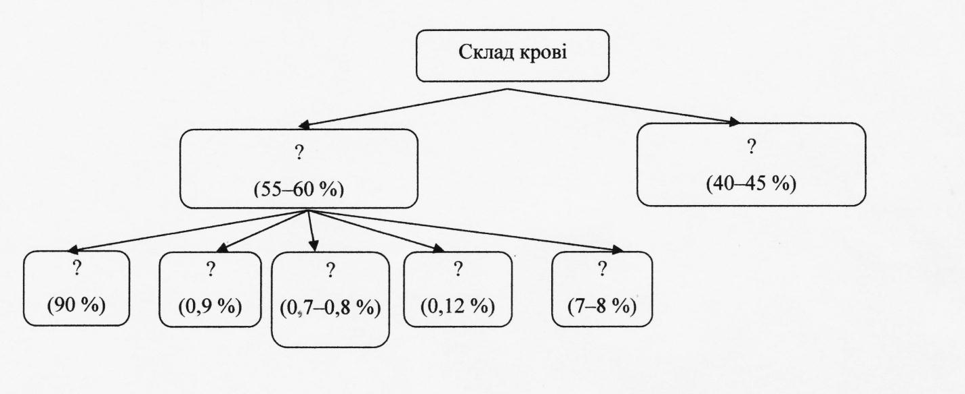

1. У спеку, коли ми пітніємо, виникає відчуття спраги. Чому?

БАЖАЮ УСПІХУ!